Universidad Nacional

Diseño y Programación de Plataformas Móviles

Profesor Allam Chaves Zamora

# Menú

Se debe tener un menú de la aplicación con un menú como el mostrado en la imagen:

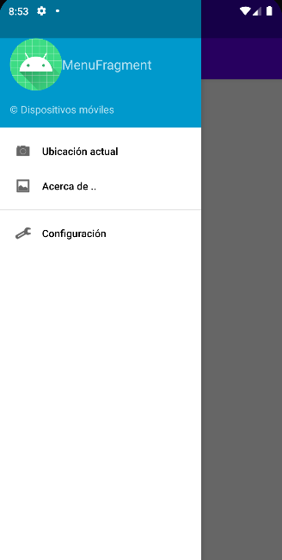

# Fragmento Ubicación actual

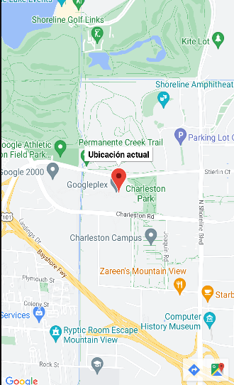

* Debe mostrar un único punto con la ubicación actual obtenida del GPS del dispositivo
* Debe mostrar una etiqueta en el punto, que será configurada mediante configuración, desde el fragmento “Configuración”
* Debe implementarse una forma para actualizar la ubicación, para lo cual se deberá colocar un nuevo punto en el mapa.

# Configuración

* Se deberá tener un fragmento que permita configurar el texto de los marcadores en el mapa, una vez configurado el texto todos los marcadores en el mapa deberán tener el texto configurado desde este fragmento.

# Acerca de

* Se deberá mostrar un diálogo con los nombres de los integrantes del equipo que tenga un botón cerrar.

# Características a entregar

* Código fuente en git
* Video mostrando el funcionamiento de todos los puntos
* Solo se recibirán entregas mediante TEAMS
* Fecha a entrega jueves 13 abril